Especificação de Requisitos Timbro
Disciplina: Projeto Integrador IV | Entrega 2: Especificação de Requisitos
Parte 1
1. A lista/tabela de módulos
Módulo | O que faz | Tecnologia | Repositório | Responsável
Frontend | Fornece as telas de consulta pública de certificados e a área de gestão/histórico para os emissores formalizados. | React (TypeScript) | pi4-0102-g5-frontend | Viviane Conceição Costa
Backend 1 (API) | Centraliza as regras de negócio, controle de acesso de emissores (CNPJ/MEI), rotas de API e gerenciamento das requisições de validação. | Java (Spring Boot) | pi4-0102-g5-backend-1 | Emely Miguel Moreira
Backend 2 (Blockchain) | Atua como o motor isolado da blockchain, responsável por calcular o SHA-256, encadear os blocos e garantir a integridade dos registros. | Python (FastAPI) | pi4-0102-g5-backend-2 | Caio Lucena Andrade
Banco de Dados | Armazena os cadastros de emissores, metadados dos certificados, histórico e os dados persistidos da aplicação. | MongoDB | Junto ao pi4-0102-g5-backend-1 | Gabriel Biazon Galeazzi

2. O diagrama de contêineres
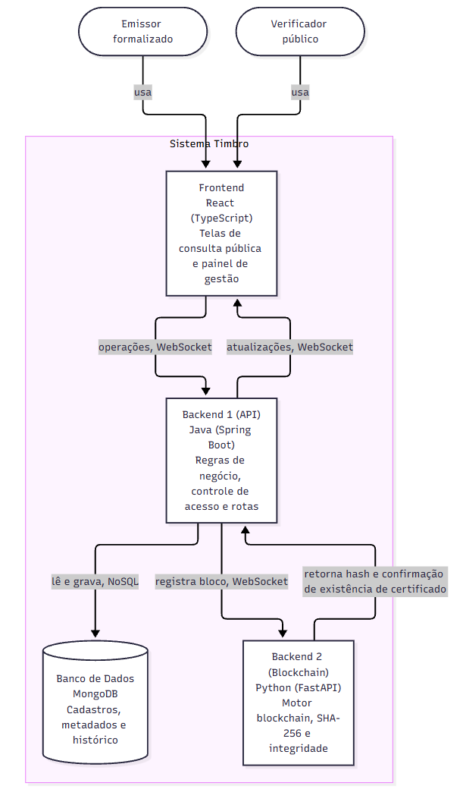

3. A convenção de nomes
“Nas mensagens JSON trocadas via WebSocket e nas propriedades do Frontend/Backends usamos camelCase (certificadoId, chaveAutenticacao). No banco de dados MongoDB, utilizamos camelCase nos campos dos documentos (certificadoId, dataEmissao). O nome das operações (métodos e rotas) segue o padrão de verbo no infinitivo mais o objeto (emitirCertificado, validarCertificado). O nome das mensagens de aviso/eventos via WebSocket utiliza o objeto mais o que aconteceu (certificadoRegistrado, blocoEncadeado).”

Parte 2

Fluxo do E1: Acesso restrito à área do emissor
Feito quando (da Entrega 1): Um usuário não autorizado (ex: aluno) faz a tentativa de acessar a área de emissão e o sistema bloqueia o acesso, permitindo apenas emissores.

Passos:
1. O usuário não autorizado (ex: Aluno) acessa a tela de login da área de emissão e insere credenciais (email e senha).
2. O Frontend chama o Backend 1 com a operação autenticarEmissor (CT1).
3. O Backend 1 consulta na tabela de emissores cadastrados se o usuário existe e se as credenciais conferem (CT2).
4. O Banco de dados responde que o registro não foi encontrado / credenciais não conferem.
5. O Backend 1 valida o retorno e responde ao Frontend com erro de acesso não autorizado (CT3).
6. O Frontend exibe a mensagem de bloqueio: "Acesso não autorizado. Apenas emissores cadastrados podem acessar esta área."
Diagrama:
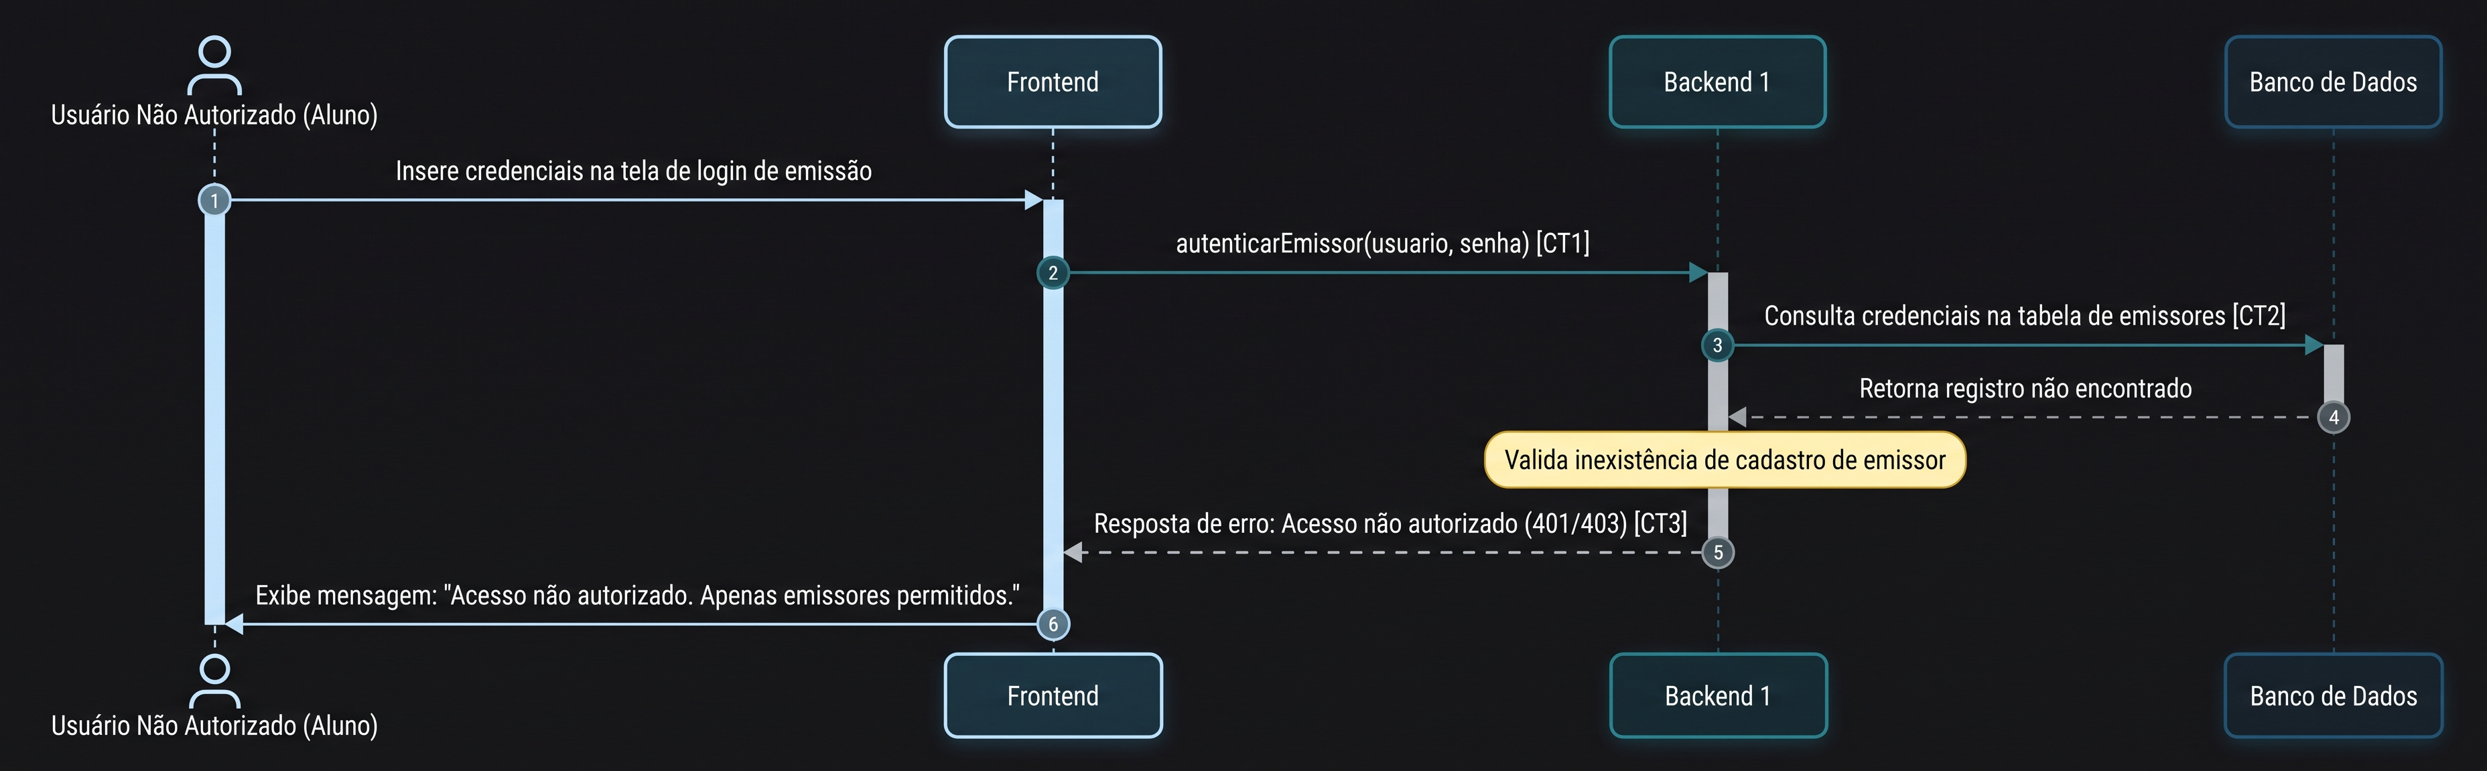

Fluxo do E2: Registro do certificado
Feito quando (da Entrega 1): O emissor formalizado faz o preenchimento dos dados obrigatórios de um aluno e o certificado é registrado na blockchain com uma chave única.
- O emissor preenche os campos do formulário (nome, curso, etc.) e clica em "Registrar e gerar código".
- O Frontend envia a requisição para o Backend 1 com a operação registrarCertificado (CT4).
- O Backend 1 valida o emissor e envia a transação para o Backend 2 (Blockchain) com a operação gravarCertificado (CT5).
- O Backend 2 (Blockchain) processa a transação e devolve o hash único gerado para o Backend 1 (CT6).
- O Backend 1 salva os metadados do certificado e o hash no Banco de Dados (CT7).
- O Backend 1 responde ao Frontend com mensagem de sucesso e o hash (CT8).
- O Frontend exibe: "Registro realizado com sucesso! Hash: [XXX]".
Diagrama:

Fluxo do E3: Validação de certificado
Feito quando (da Entrega 1): Qualquer pessoa faz a inserção da chave de autenticação na interface e o sistema exibe o status e a veracidade do certificado.
- O usuário escolhe a forma de verificação (número de série ou PDF), insere os dados e clica em *"Verificar certificado"*.
- O Frontend envia a requisição para o Backend 1 com a operação `validarCertificado` (CT9).
- Cenário A — Validação via PDF:
3.1. O Backend 1 gera o hash do arquivo PDF recebido.
3.2. O Backend 1 consulta o Backend 2 (Blockchain) com a operação `consultarHashBlockchain` (CT10).
3.3. O Backend 2 (Blockchain) retorna se o registro existe e os dados armazenados (CT11).
- Cenário B — Validação via Número de Série:
4.1. O Backend 1 consulta a chave diretamente no Banco de Dados (CT12).
4.2. O Banco de Dados retorna o registro encontrado ou vazio (CT13).
- O Backend 1 responde ao Frontend com o status e metadados (CT14).
- O Frontend exibe:
- Se válido: "Certificado válido" e os metadados.
- Se inválido: "Certificado inválido".
Fluxo do E4: Manter um painel de histórico para o emissor
Feito quando (da Entrega 1): O emissor formalizado faz o acesso ao painel de gerenciamento e o sistema exibe a lista de certificados gerados e sua rastreabilidade.
1. O Emissor formalizado acessa a página do painel de gerenciamento no sistema.
2. O Fronted chama o Backend 1 com a operação listarCertificados (CT15).
3. O Backend 1 consulta na coleção do Banco de Dados filtrando pelo emissor logado (CT16).
4. O Banco de Dados devolve a lista com os registros de certificados gerados.
5. O Backend 1 formata e responde ao Fronted com a lista de certificados.
6. O Frontend exibe a tabela/lista de certificados na tela.
Contratos usados: CT15 listarCertificados, CT16 certificados_emitidos.
Diagrama:

Fluxo do E5: Cadastrar e validar novos emissores no sistema
Feito quando (da Entrega 1): O administrador do sistema faz a análise da documentação de uma instituição/MEI e o perfil do emissor é ativado para uso na plataforma.
1. O Administrador acessa a lista de emissores pendentes e clica em “Aprovar” em um cadastrado.
2. O Frontend chama o Backend 1 com a operação ativarEmissor (CT17).
3. O Backend 1 atualiza o status desse usuário para “ativo” na coleção de emissores no Banco de Dados (CT18).
4. O Banco de Dados confirma a gravação do novo status.
5. O Backend 1 responde ao Frontend com mensagem de sucesso.
6. O Frontend exibe na tela a mensagem “Emissor ativado com sucesso”.
Contratos usados: CT17 ativarEmissor, CT18 emissores_cadastrados.
Diagrama:

Fluxo do E6: Permitir a revogação de certificados emitidos
Feito quando (da Entrega 1): O emissor formalizado faz a solicitação de revogação de um certificado no painel e o status do documento é atualizado para “inválido” nas consultas.
1. O Emissor clica no botão “Revogar” ao lado de um certificado na lista do painel.
2. O Frontend chama o Backend 1 com a operação revogarCertificado (CT19).
3. O Backend 1 repassa a instrução para o Backend 2 (Blockchain) com a operação invalidarHash (CT20).
4. O Backend 2 registra a revogação e devolve a confirmação para o Backend 1.
5. O Backend1 atualiza o status do certificado no Banco de Dados para “inválido” (CT16).
6. O Banco de Dados confirma a atualização do registro.
7. O Backend 1 responde ao Frontend com mensagem de sucesso.
8. O Frontend atualiza a visualização do certificado na tela.
Contratos usados: CT19 revogarCertificado, CT20 invalidarHash, CT16 certificados.
Diagrama:

Parte 3
Contratos:
CT1: autenticarEmissor
Linha | Valor
Fronteira | HTTP
Quem chama | Frontend
Quem responde | Backend 1
Atende | E1
Como chamar | POST /api/auth/login (JSON via HTTP)

Entrada:
Campo | Tipo | Obrigatório | Exemplo
email | texto | sim | emissor@universidade.edu.br
senha | texto | sim | SenhaForte@123

Saída:
Campo | Tipo | Obrigatório | Exemplo
token | texto | sim | eyJhbGciOiJIUzI1NiIsInR5cCI6...
nome | texto | sim | Carlos Eduardo
perfil | texto | sim | EMISSOR

Erros:
Quando | O que volta
Credenciais inválidas / Usuário não autorizado | HTTP 401 Unauthorized com mensagem: "Acesso não autorizado. Apenas emissores cadastrados podem acessar esta área."
Campos obrigatórios em branco | HTTP 400 Bad Request com validação dos campos

CT2: consultarEmissor
Linha | Valor
Fronteira | Banco
Quem chama | Backend 1
Quem responde | Banco de Dados
Atende | E1
Como chamar | Consulta SQL / Query no banco

Entrada:
Campo | Tipo | Obrigatório | Exemplo
email | texto | sim | emissor@universidade.edu.br

Saída:
Campo | Tipo | Obrigatório | Exemplo
id | inteiro | sim | 102
nome | texto | sim | Carlos Eduardo
email | texto | sim | emissor@universidade.edu.br
senha | texto | sim | $2a$12$e8k
perfil | texto | sim | EMISSOR

Erros:
Quando | O que volta
Registro não encontrado no banco | Retorno vazio (NULL / 0 linhas encontradas)
Falha de conexão com o banco | Exceção de conexão recusada / Timeout

CT3: respostaAutenticacao
Linha | Valor
Fronteira | HTTP
Quem chama | Backend 1
Quem responde | Frontend
Atende | E1
Como chamar | Resposta HTTP do endpoint POST /api/auth/login

Entrada:
Campo | Tipo | Obrigatório | Exemplo
statusValidacao | booleano | sim | false
codigoErro | inteiro | sim | 401

Saída:
Campo | Tipo | Obrigatório | Exemplo
autenticado | booleano | sim | false
mensagem | texto | sim | Acesso não autorizado. Apenas emissores cadastrados podem acessar esta área.

Erros:
Quando | O que volta
O Backend 1 não consegue processar o retorno | HTTP 500 Internal Server Error

CT4: registrarCertificado
Linha | Valor
Fronteira | HTTP
Quem chama | Frontend
Quem responde | Backend 1
Atende | E2
Como chamar | POST /api/certificados/registrar (JSON via HTTP)

Entrada:
Campo | Tipo | Obrigatório | Exemplo
nomeAluno | texto | sim | Maria Silva Santos
curso | texto | sim | Engenharia de Software
cargaHoraria | inteiro | sim | 120
dataConclusao | texto | sim | 2026-06-30
tokenEmissor | texto | sim | eyJhbGciOiJIUzI1Ni...

Saída:
Campo | Tipo | Obrigatório | Exemplo
sucesso | booleano | sim | true
mensagem | texto | sim | Registro realizado com sucesso!
hash | texto | sim | 0x7f83b1657ff1fc53b92dc18148a1d65dfc2d4b1fa3d677284addd200126d9069

Erros:
Quando | O que volta
Emissor não autenticado | HTTP 401 Unauthorized / Token inválido
Campos obrigatórios ausentes | HTTP 400 Bad Request com validação dos campos
Falha interna ao processar | HTTP 500 Internal Server Error

CT5: gravarCertificado
Linha | Valor
Fronteira | WebSocket
Quem chama | Backend 1
Quem responde | Backend 2
Atende | E2
Como chamar | Mensagem WebSocket no evento gravarCertificado (JSON via WS)

Entrada
Campo | Tipo | Obrigatório | Exemplo
nomeAluno | texto | sim | Maria Silva Santos
curso | texto | sim | Engenharia de Software
dataConclusao | texto | sim | 2026-06-30
cargaHoraria | inteiro | sim | 20

Saída:
Campo | Tipo | Obrigatório | Exemplo
hash | texto | sim | 0x7f83b1657ff1fc53b92dc18
status | booleano | sim | true

Erros:
Quando | O que volta
Falha de execução na Blockchain | Transaction Revert / Out of Gas
Timeout de conexão | Exception: Connection Timeout

CT6: retornoGravacaoBlockchain
Linha | Valor
Fronteira | WebSocket
Quem chama | Backend 1 (API)
Quem responde | Backend 2 (Blockchain)
Atende | E2
Como chamar | Mensagem enviada via WebSocket no evento gravarCertificado (JSON via WS)

Entrada:
Campo | Tipo | Obrigatório | Exemplo
nomeAluno | texto | sim | Maria Silva Santos
curso | texto | sim | Engenharia de Software
dataConclusao | texto | sim | 2026-10-12

Saída:
Campo | Tipo | Obrigatório | Exemplo
hashTransacao | texto | sim | 0x7f83b1657ff1fc53b92dc18148a1d65dfc2d4b1fa3d677284addd200126d9069
status | booleano | sim | true

Erros:
Quando | O que volta
Transação rejeitada ou inválida na rede | Mensagem com confirmado: false e motivo do erro

CT7: persistirCertificado
Linha | Valor
Fronteira | Banco
Quem chama | Backend 1 (API)
Quem responde | Banco de Dados
Atende | E2
Como chamar | Comando SQL INSERT INTO certificados (...)

Entrada:
Campo | Tipo | Obrigatório | Exemplo
nomeAluno | texto | sim | Maria Silva Santos
curso | texto | sim | Engenharia de Software
dataConclusao | texto | sim | 2026-06-30
cargaHoraria | inteiro | sim | 120
hash | texto | sim | 0x7f83b1657ff1fc53b92dc18148a1d65dfc2d4b1fa3d677284addd200126d9069

Saída:
Campo | Tipo | Obrigatório | Exemplo
id | inteiro | sim | 501
linhasAfetadas | inteiro | sim | 1
Erros:
Quando | O que volta
Violação de chave única (hash já existe) | Unique Constraint Violation
Falha de comunicação | Connection Refused / Timeout

CT8: respostaRegistroCertificado
Linha | Valor
Fronteira | HTTP
Quem chama | Backend 1 (API)
Quem responde | Frontend
Atende | E2
Como chamar | Resposta HTTP do endpoint POST /api/certificados/registrar

Entrada:
Campo | Tipo | Obrigatório | Exemplo
id | inteiro | sim | 501
hash | texto | sim | 0x7f83b1657ff1fc53b92dc18148a1d65dfc2d4b1fa3d677284addd200126d9069

Saída:
Campo | Tipo | Obrigatório | Exemplo
sucesso | booleano | sim | true
mensagem | texto | sim | Registro realizado com sucesso! Hash: 0x7f83b1657ff1fc53b92dc18148a1d65dfc2d4b1fa3d677284addd200126d9069
hash | texto | sim | 0x7f83b1657ff1fc53b92dc18148a1d65dfc2d4b1fa3d677284addd200126d9069

Erros:
Quando | O que volta
Falha na persistência ou no fluxo geral | HTTP 500 com mensagem de erro

CT9: validarCertificado
Linha | Valor
Fronteira | HTTP
Quem chama | Frontend
Quem responde | Backend 1 (API)
Atende | E3
Como chamar | POST /api/certificados/validar (JSON / Multipart via HTTP)

Entrada:
Campo | Tipo | Obrigatório | Exemplo
tipoValidacao | texto | sim | PDF
arquivoPdf | binário / arquivo | não | certificado_aluno.pdf
chaveAutenticacao | texto | não | 0x7f83b1657ff1fc53b92dc18148a1d65dfc2d4b1fa3d677284addd200126d9069

Saída:
Campo | Tipo | Obrigatório | Exemplo
valido | booleano | sim | true
mensagem | texto | sim | Certificado válido
nomeAluno | texto | não | Maria Silva Santos
curso | texto | não | Engenharia de Software
dataConclusao | texto | não | 2026-06-30
hash | texto | não | 0x7f83b1657ff1fc53b92dc18148a1d65dfc2d4b1fa3d677284addd200126d9069

Erros:
Quando | O que volta
Nenhum parâmetro fornecido (nem PDF nem chave) | HTTP 400 Bad Request com mensagem de validação
Falha interna de comunicação nos serviços | HTTP 500 Internal Server Error

CT10: consultarHash
Linha | Valor
Fronteira | WebSocket
Quem chama | Backend 1 (API)
Quem responde | Backend 2 (Blockchain)
Atende | E3
Como chamar | Mensagem enviada via WebSocket no evento consultarHash (JSON via WS)

Entrada:
Campo | Tipo | Obrigatório | Exemplo
hash | texto | sim | 0x7f83b1657ff1fc53b92dc18148a1d65dfc2d4b1fa3d677284addd200126d9069

Saída:
Campo | Tipo | Obrigatório | Exemplo
existe | booleano | sim | true
hash | texto | sim | 0x7f83b1657ff1fc53b92dc18148a1d65dfc2d4b1fa3d677284addd200126d9069
timestamp | texto | não | 2026-10-12T20:45:00Z

Erros:
Quando | O que volta
Conexão WebSocket com Backend 2 indisponível | Falha de conexão / WebSocket desconectado
Hash com formato inválido | Mensagem de erro de parâmetro inválido via WS

CT11: retornoConsultaBlockchain
Linha | Valor
Fronteira | WebSocket
Quem chama | Backend 2 (Blockchain)
Quem responde | Backend 1 (API)
Atende | E3
Como chamar | Mensagem recebida via WebSocket no evento retornoConsultaBlockchain (JSON via WS)

Entrada:
Campo | Tipo | Obrigatório | Exemplo
hash | texto | sim | 0x7f83b1657ff1fc53b92dc18148a1d65dfc2d4b1fa3d677284addd200126d9069

Saída:
Campo | Tipo | Obrigatório | Exemplo
statusConsulta | booleano | sim | true
encontrado | booleano | sim | true
bloco | inteiro | não | 15423891

Erros:
Quando | O que volta
Erro de leitura no nó da Blockchain | Mensagem via WS com statusConsulta: false e detalhes do erro

CT12: consultarCertificadoBanco
Linha | Valor
Fronteira | Banco
Quem chama | Backend 1 (API)
Quem responde | Banco de Dados
Atende | E3
Como chamar | Comando SQL SELECT * FROM certificados WHERE hash = ?

Entrada:
Campo | Tipo | Obrigatório | Exemplo
hash | texto | sim | 0x7f83b1657ff1fc53b92dc18148a1d65dfc2d4b1fa3d677284addd200126d9069

Saída:
Campo | Tipo | Obrigatório | Exemplo
id | inteiro | sim | 501
nomeAluno | texto | sim | Maria Silva Santos
curso | texto | sim | Engenharia de Software
cargaHoraria | inteiro | sim | 120
dataConclusao | texto | sim | 2026-06-30
hash | texto | sim | 0x7f83b1657ff1fc53b92dc18148a1d65dfc2d4b1fa3d677284addd200126d9069

Erros:
Quando | O que volta
Chave não cadastrada no banco | Registro vazio (NULL / 0 linhas retornadas)
Falha de conexão com a base | Connection Refused / Timeout

CT13: retornoConsultaBanco
Linha | Valor
Fronteira | Banco
Quem chama | Banco de Dados
Quem responde | Backend 1 (API)
Atende | E3
Como chamar | Retorno da query SQL executada

Entrada:
Campo | Tipo | Obrigatório | Exemplo
resultadoQuery | cursor / lista | sim | ResultSet com dados ou vazio

Saída:
Campo | Tipo | Obrigatório | Exemplo
registrosEncontrados | inteiro | sim | 1
dadosCertificado | objeto | não | { "id": 501, "nomeAluno": "Maria Silva Santos", ... }

Erros:
Quando | O que volta
Queda de conexão durante leitura | SQLException de conexão interrompida

CT14: respostaValidacaoCertificado
Linha | Valor
Fronteira | HTTP
Quem chama | Backend 1 (API)
Quem responde | Frontend
Atende | E3
Como chamar | Resposta HTTP do endpoint POST /api/certificados/validar

Entrada:
Campo | Tipo | Obrigatório | Exemplo
status | booleano | sim | true
dadosValidados | objeto | não | { "nomeAluno": "Maria Silva Santos", "curso": "Engenharia de Software" }

Saída:
Campo | Tipo | Obrigatório | Exemplo
valido | booleano | sim | true
mensagem | texto | sim | Certificado válido
nomeAluno | texto | não | Maria Silva Santos
curso | texto | não | Engenharia de Software
dataConclusao | texto | não | 2026-06-30
hash | texto | não | 0x7f83b1657ff1fc53b92dc18148a1d65dfc2d4b1fa3d677284addd200126d9069

Erros:
Quando | O que volta
Certificado inválido / não encontrado | HTTP 200/404 com corpo { "valido": false, "mensagem": "Certificado inválido" }
Erro de processamento interno | HTTP 500 Internal Server Error

CT15: listarCertificados
Linha | Valor
Fronteira | HTTP
Quem chama | Frontend
Quem responde | Backend 1
Atende | E4
Como chamar | GET /api/emissores/{emissorId}/certificados
Entrada:
Campo | Tipo | Obrigatório | Exemplo
emissorId | inteiro | sim | 102

Saída:
Campo | Tipo | Obrigatório | Exemplo
certificados | lista de (objeto certificado) | sim | lista de objeto certificado

Objeto certificado:
Campo | Tipo | Obrigatório | Exemplo
certificadoId | inteiro | sim | 405
nomeAluno | texto | sim | João Pedro Alves
hash | texto | sim | 0x7f83b1657ff1...
dataEmissao | data e hora | sim | 2026-10-14T09:30:00
status | um de: valido, invalido | sim | valido

Erros:
Quando | O que volta
O emissorId não existe | HTTP 404 Not Found (Emissor não encontrado)

CT16: certificados
Linha | Valor
Fronteira | Banco
Quem chama | Backend 1, que é o único módulo que lê e grava nesta coleção
Quem responde | Banco
Atende | E2, E4, E6
Como chamar | Coleção certificados, chave certificadoId

Entrada e saída: os campos gravados são os mesmos campos lidos.
Campo | Tipo | Obrigatório | Exemplo
certificadoId | inteiro | sim | 405
emissorId | inteiro | sim | 102
nomeAluno | texto | sim | João Pedro Alves
curso | texto | sim | Excel Avançado
cargaHoraria | inteiro | sim | 40
dataConclusao | data | sim | 2026-10-10
hash | texto | sim | 0x7f83b1657ff1...
status | um de: valido, invalido | sim | valido
dataEmissao | data e hora | sim | 2026-10-14T09:30:00

Erros:
Quando | O que volta
Falha de conexão com o MongoDB | O banco recusa a gravação/leitura
O certificadoId não existe | O banco retorna vazio

CT17: ativarEmissor
Linha | Valor
Fronteira | HTTP
Quem chama | Frontend
Quem responde | Backend 1
Atende | E5
Como chamar | PATCH /api/emissores/{emissorId}/status

Entrada:
Campo | Tipo | Obrigatório | Exemplo
emissorId | inteiro | sim | 102
status | um de: pendente, ativo, bloqueado | sim | ativo

Saída:
Campo | Tipo | Obrigatório | Exemplo
sucesso | booleano | sim | true
mensagem | texto | sim | Emissor ativado com sucesso

Erros:
Quando | O que volta
O emissorId não existe no sistema | HTTP 404 Not Found (Emissor não encontrado)
O administrador não está autenticado | HTTP 401 Unauthorized

CT18: emissores
Linha | Valor
Fronteira | Banco
Quem chama | Backend 1, que é o único módulo que lê e grava nesta coleção
Quem responde | Banco
Atende | E1, E5
Como chamar | Coleção emissores, chave emissorId

Entrada e saída: os campos gravados são os mesmos campos lidos.
Campo | Tipo | Obrigatório | Exemplo
emissorId | inteiro | sim | 102
nome | texto | sim | Escola de Profissões
cnpjCpf | texto | sim | 12345678000199
email | texto | sim | contato@escola.com.br
senha | texto | sim | $2a$12$e8k...
status | um de: pendente, ativo, bloqueado | sim | ativo

Erros:
Quando | O que volta
Falha de conexão com o MongoDB | O banco recusa a gravação/leitura
O emissorId não existe | O banco retorna vazio

CT19: revogarCertificado
Linha | Valor
Fronteira | HTTP
Quem chama | Frontend
Quem responde | Backend 1
Atende | E6
Como chamar | POST /api/certificados/{certificadoId}/revogar

Entrada:
Campo | Tipo | Obrigatório | Exemplo
certificadoId | inteiro | sim | 405

Saída:
Campo | Tipo | Obrigatório | Exemplo
sucesso | booleano | sim | true
mensagem | texto | sim | Certificado revogado com sucesso

Erros:
Quando | O que volta
O certificadoId não existe | HTTP 404 Not Found (Certificado não encontrado)
O certificado já está como "invalido" | HTTP 400 Bad Request (Certificado já revogado)

CT20: invalidarHash
Linha | Valor
Fronteira | Externo
Quem chama | Backend 1
Quem responde | Backend 2 (Blockchain)
Atende | E6
Como chamar | Chamada RPC via WebSocket invalidarHash

Entrada:
Campo | Tipo | Obrigatório | Exemplo
hash | texto | sim | 0x7f83b1657ff1fc...

Saída:
Campo | Tipo | Obrigatório | Exemplo
sucesso | booleano | sim | true
hashRevogado | texto | sim | 0x7f83b1657ff1fc...

Erros:
Quando | O que volta
O hash não foi encontrado na blockchain | Transaction Revert (Erro na execução do contrato inteligente)
Timeout de conexão com o serviço | Exception: Connection Timeout

